Vysoká škola technická a ekonomická
v Českých Budějovicích

Ústav technicko-technologický
Bc. Strojírenství

Závěrečná zpráva
o průběhu semestrální praxe

Jaroslav Štván
2024
Prohlášení
Prohlašuji, že jsem závěrečnou zprávu o průběhu semestrální praxe vypracoval/a samostatně a že údaje zde uvedené jsou pravdivé.
V Českých Budějovicích, dne: 12.1.2024 ……………………………………………………
vlastnoruční podpis

Obsah
1 Úvod 1
2 Náplň a průběh praxe 2
3 Zhodnocení praxe studentem 8
4 Závěr 9
Přílohy 10

Úvod
Praxe byla a stále je vykonávaná od roku 2021 v plzeňské firmě Workpress Aviation. Firma byla založena roku 2012 a sídlí na ulici Folmavská 2 v Plzni na Borech. Od svého založení se věnuje výrobě interiérových dílů pro letecký průmysl, konkrétně pro světového výrobce letadel Airbus. Firma je jedním z největších dodavatelů interiérových dílů pro letadla typu Airbus A320. Dále se firma zaměřuje na vojenský průmysl. Do tohoto průmyslového odvětví firma dodává díly, pro švédský SAAB, pro který vyrábí díly pro stíhací letouny a díly do výcvikových ručních zbraní pro pozemní jednotky. Mezi nové zaměření firmy patří výroba jednoduchých motorových součástek pro firmu GE Aerospace, která dodává letecké motory pro Boeing, konkurenční firmu Airbusu.

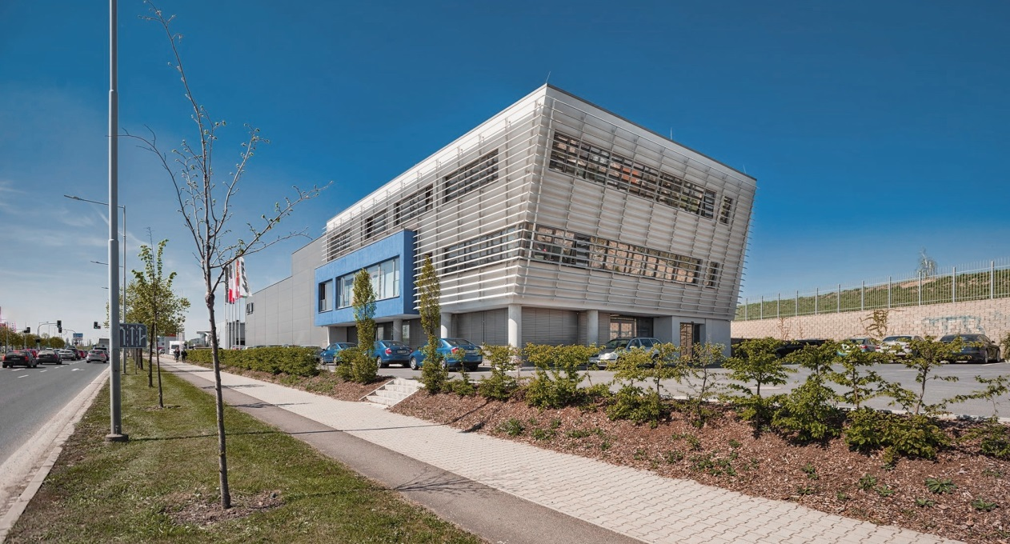
Obr. č. 1 – Firma Workpress Aviation
Obr. č. 2 – logo firmy Workpress Aviation

Náplň a průběh praxe
Jak již bylo zmíněno, ve firmě působím od roku 2021 jako technolog. Praxe byla vykonávaná pro následující činnosti:

- Posuzování vyřazených dílů. Definice technologických postupů k opravě nalezených vad. Analýza vzniku vad a definice nápravných opatření ve spolupráci s oddělením kvality.
- Tvorba technologických návodek.
- Vyřizování poptávek a definice výrobní technologie.
- Všeobecná podpora výrobního oddělení montáže, dělení materiálu, mezioperační a finální kontroly.
- Verifikace výrobních norem.

Zmíněné body jsou vysvětleny detailně níže.

- Tato činnost souvisí s posouzením vyřazených dílů oddělením mezioperační a finální kontroly. Operátoři tohoto stanoviště posuzují rozměrové a kosmetické vady dle kosmetického standartu zákazníka. Po posouzení kosmetického standartu nebo nalezení rozměrových vad jsou díly dále předány technologii k posouzení, kde technolog rozhodne, jak bude nalezená neshoda dále vypořádaná. Po posouzení technolog díl dále uvolní do procesu nebo k expedici. Pokud technolog zjistí vadu, která je mimo toleranci kosmetického standartu, nastaví technologický postup opravy dle nalezené neshody. Pokud vadu nelze odstranit opravným postupem, nastavuje kompletně novou výrobu. S oddělením kvality technolog dále vytváří návrhy nápravných opatření pro eliminaci nalezených neshod pro budoucí výroby. V další fázi jsou vytvářeny instrukce pro jednotlivé činnosti nebo definovány jednoduché poznámky k jednotlivých výrobním operacím dle technologické postupu.

- Tvorba technologických návodek spočívá ve vytvoření kompletního výrobního postupu pro operátory ve výrobě. Při tvorbě technologických návodek bylo provedeno kompletní stínování výroby pro vytipované složité díly a na základě výsledného výstupu ze stínování výroby byla vytvořena technologická návodka s popisem jednotlivých operací, včetně fotodokumentace jednotlivých úkonů ve výrobě v rámci LEAN a 5S metod pro štíhlou výrobu.

- Vyřizování poptávek a definice výrobní technologie je jedna z nejdůležitějších a nejvíce zodpovědnějších prací technologa. Zákazník pošle poptávku na oddělení obchodu, oddělení obchodu následně předá zaevidovanou poptávku na oddělení technologie. Oddělení technologie na základě zaslané výkresové dokumentace a modelů rozhoduje, zda je díl vyrobitelný dle výrobních možností firmy či nikoliv. Pokud je díl nevyrobitelný, zodpovědná osoba rozhodne, zda se bude díl kooperovat nebo bude rovnou zamítnutý. Pokud je díl vyhodnocen jako vyrobitelný, je úkolem technologa nadefinovat polotovar, ocenit materiál, určit výrobní technologii včetně časů a určit výrobní lead time. Pro ukázku činnosti jsou níže uvedené příklady:

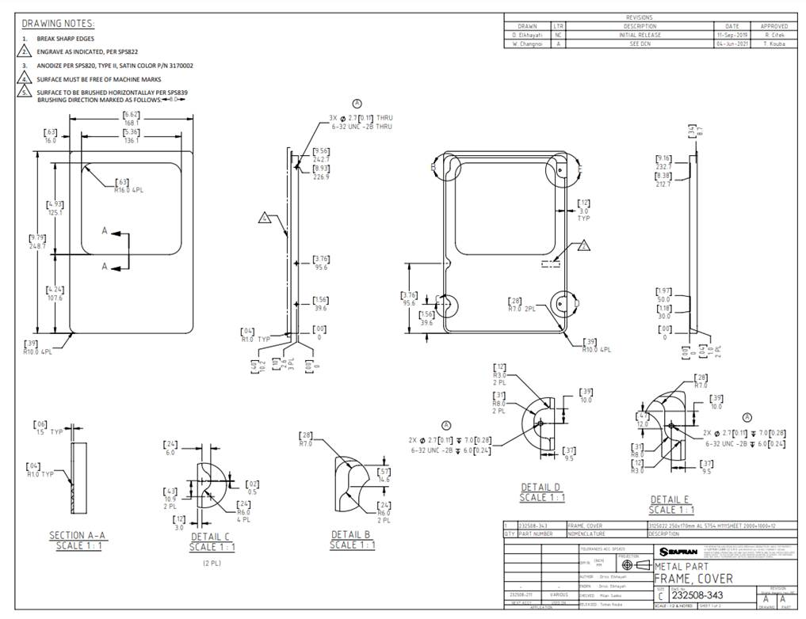
Obr č. 3 - Výkresová dokumentace z poptávky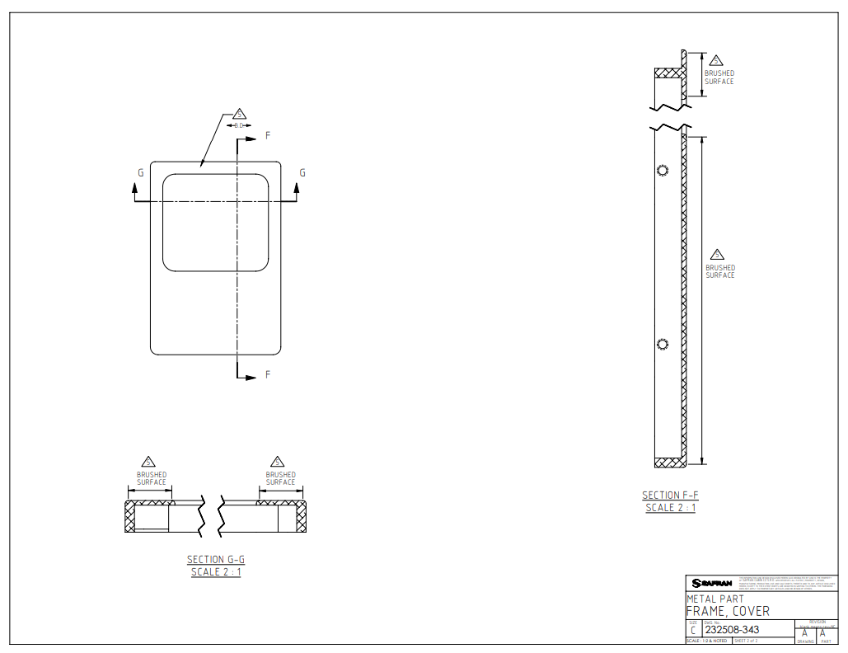
Obr č. 4 - Výkresová dokumentace z poptávky

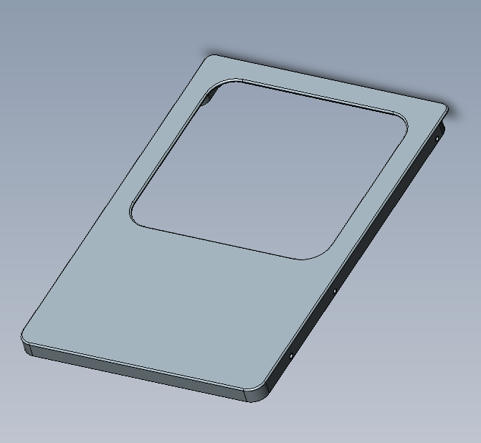
Obr č. 5 - Model z poptávky

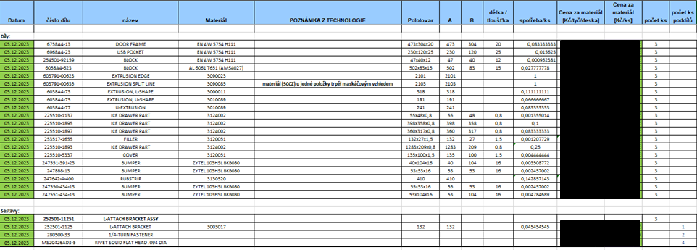
Obr č. 6 - Vyřizování poptávky

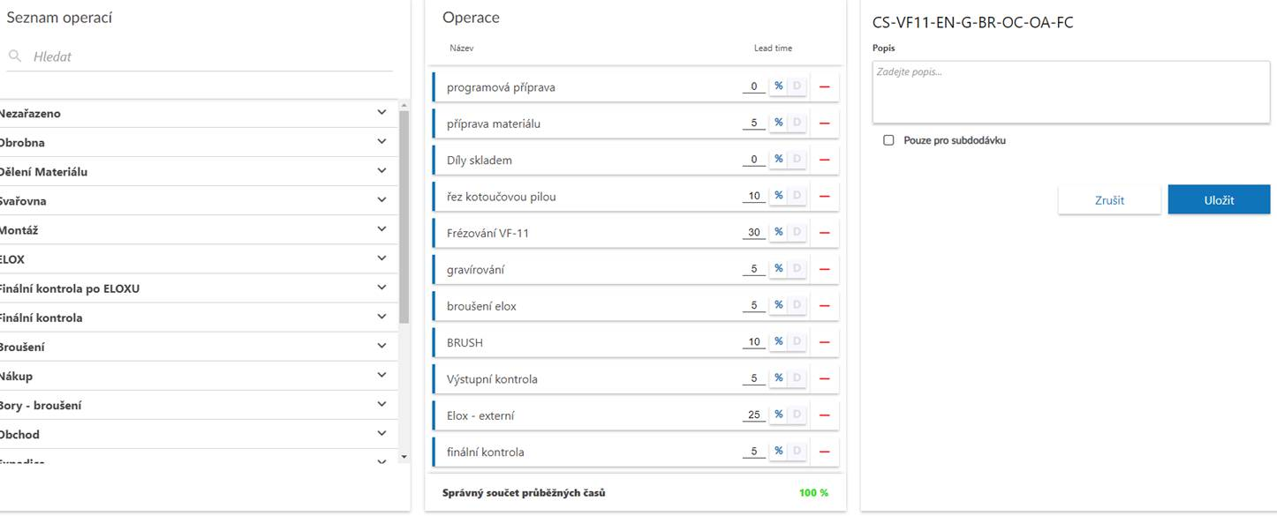
Obr č. 7 - Definice výrobní technologie

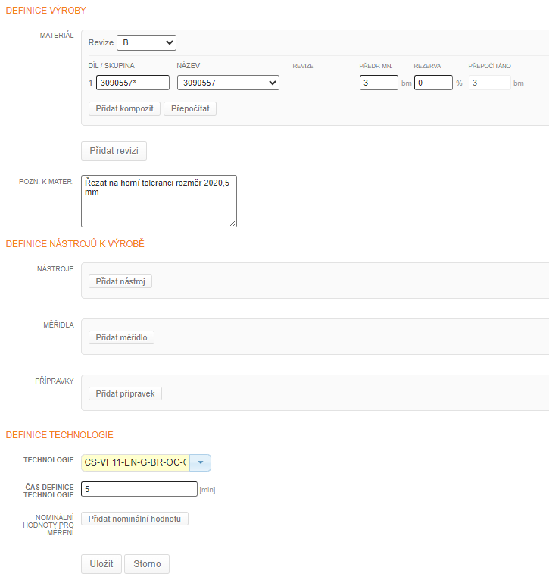
Obr č. 8 - Definice výrobní technologie a polotovaru

- Pro oddělení technologie ve firmě existuje diverzifikace technologů pro jednotlivá oddělení. Každý technolog je zodpovědný za své oddělení, na které byl vedením diverzifikován. Mým úkolem je zajistit plynulou výrobu pro oddělení montáže, dělení materiálu, mezioperační a finální kontroly. Zde jsem jejich technická opora pro nalezené neshody, dotazy a mým úkolem je řešit technicko - technologické problémy a optimalizaci stávající technologie pro tato 4 oddělení. Řešení problémů spočívalo ve tvorbě návodek či postupů nebo komunikaci se zákazníkem za použití Issue Reportů, kde byly popisovány návrhy pro zlepšení nebo nalezené neshody s detailním popisem.

- Verifikace výrobních norem je činnost, která spočívá v kompletním měření jednotlivých činností operátora. Mým úkolem je verifikovat normy pro oddělení brushe. Zde na základě definovaných výrobních norem senior technologem, je prováděno měření jednotlivých předvýrobních i výrobních operací a následná kontrola, zda norma souhlasí. Pokud norma nesouhlasí, mým úkolem je ověřit důvod jejího nesouladu a prověřit možnosti dodržení normy.

Zhodnocení praxe studentem

Absolvováním praxe jsem dostal velký přínos nových zkušeností v leteckém průmyslu. Praxe mi zajistila uplatnění teoretických znalostí v reálném pracovním prostředí, což mi umožnilo pochopit praktické aspekty svého oboru. Praxe dále přispěla k rozvoji dovedností nezbytných v pracovním prostředí, jako jsou komunikační schopnosti, týmová spolupráce a řešení problémů. Praxe poskytla možnost zhodnotit své schopnosti a dovednosti, což může vést k dalšímu osobnímu a profesnímu rozvoji. Návrh na zlepšení praxe je ohledně detailnější zpětné vazby a mentoringu od svého vedoucího či technologa seniora. Pravidelná zpětná vazba od mentora může studentovi poskytnout jasnější směr a pomoci mu se lépe orientovat v pracovním prostředí.

Závěr

Během mé praxe v leteckém průmyslu na pozici technologa jsem získal neocenitelné praktické zkušenosti a pohled na složité procesy a výzvy, které charakterizují toto dynamické odvětví. Práce na pozici technologa mi umožnila propojit teoretické znalosti se skutečnými aplikacemi v oblasti strojírenských a leteckých technologií.

Jsem vděčný za příležitost pracovat s vynikajícím týmem profesionálů, kteří mi poskytli cennou zpětnou vazbu a sdíleli své odborné znalosti. Důraz na preciznost, bezpečnost a inovace ve výrobě leteckých komponent byl pro mě inspirující a motivující. V průběhu této praxe jsem se zdokonalil v používání specifických technických nástrojů a metodik, což mě posunulo v mých profesních dovednostech. Zároveň jsem byl svědkem komplexního procesu výroby, což mi poskytlo komplexní pohled na celý životní cyklus výroby leteckých součástí.
.
Nyní, s nabytými zkušenostmi a dovednostmi, se těším na další kroky v mé kariéře v leteckém průmyslu. Přínosy této praxe jsou pro mě neocenitelné a pevně věřím, že mi poskytnou pevný základ pro úspěšnou budoucnost v oboru leteckých technologií. Rád bych poděkoval celé firmě za podporu a jsem připraven využít tyto zkušenosti ve prospěch dalšího profesního růstu, ať už v této nebo jiné konkurenční firmě.

Přílohy
Příloha 1: Obr. č. 1 – Firma Workpress Aviation str. 1
Příloha 2: Obr. č. 2 – logo firmy Workpress Aviation str. 1
Příloha 3: Obr č. 3 - Výkresová dokumentace z poptávky str. 4
Příloha 4: Obr č. 4 - Výkresová dokumentace z poptávky str. 4
Příloha 5: Obr č. 5 - Model z poptávky str. 5
Příloha 6: Obr č. 6 - Vyřizování poptávky str. 5
Příloha 7: Obr č. 7 - Definice výrobní technologie str. 6
Příloha 8: Obr č. 8 - Definice výrobní technologie a polotovaru str. 6

